题 目： 互联网与大数据环境下的产业发展
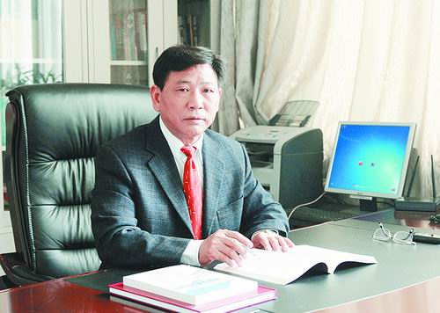
报告人: 杨善林
时 间： 2014年10月17号（周五）
上午10:00
地 点： 经管大楼A305报告厅
报告人简介：
杨善林，安徽省怀宁县人。主要从事决策科学与技术、人工智能、计算机网络、计算机仿真与控制系统、信息管理与信息系统等领域的研究工作。现为国务院学位委员会管理科学与工程学科评议组成员，教育部管理科学与工程学科类专业教学指导委员会委员，合肥工业大学管理科学与工程一级学科博士授权点首席博导，管理科学与工程博士后科研流动站负责人，安徽省信息处理技术与信息系统工程研究中心主任，全国百名优秀回国人员，国家教学名师，指导的博士生中有一人的论文获评全国优秀博士论文。曾获得国家科技进步奖二等奖两次（排名分别为第一、第二），获得安徽省科学技术奖一等奖三次（均排名第一），教育部自然科学奖一等奖一次（排名第一），国家级发明专利两项（均排序第一）。2013年当选为中国工程院院士。

